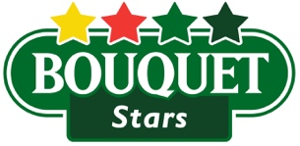

22. 4. 2021

TZ – První letošní bezpeckové melouny Bouquet dozrály a míří do obchodů

Jak poznáte, že je vodní meloun zralý, ještě před tím, než ho rozkrojíte? Jednoduše na něj poklepejte. Pokud se ozve dutý zvuk, máte vyhráno. Melouny Bouquet ale skrývají ještě jedno tajemství – neobsahují pecky. Jen malá měkká zrníčka, která při jídle nebo mixování ani nepostřehnete. A právě teď přichází jejich letošní velká chvíle! Už brzy dorazí na pulty českých obchodů.

Že je meloun ovocný zázrak plný chuti věděli už naši předkové. Podle všeho se toto ovoce pěstovalo už před 5000 lety. Jeho zobrazení se totiž objevuje ve staroegyptských hieroglyfech. V některých vyprahlých afrických zemích se stále používá coby náhrada vody v rámci pitného režimu. Dnes také víme, že melouny jsou plné vitamínů, minerálů a antioxidantů a jsou nízkokalorické. Hlavně však skvěle chutnají – na osvěžení, k svačince, ve smoothie či koktejlech nebo originálních receptech, doma i na výletech. Vydejte se pro svůj první letošní bezpeckový meloun Bouquet!

Melouny Bouquet dováží do České republiky společnost Anecoop, která je španělským lídrem v exportu čerstvého ovoce a zeleniny. Firma spolupracuje s více než 150 000 farmáři, jejichž produkty vyváží do více než 60 zemí světa. Celý systém je chráněn ochrannou známkou Naturane s přísnými předpisy.

Více informací najdete na www.nejlepsimelouny.cz nebo na Instagramu a Facebooku.
Melouny Bouquet jsou k dostání od konce dubna v supermarketech Kaufland, Globus, Albert a ve vybraných maloprodejnách. Cena se pohybuje okolo 25 Kč/kg.
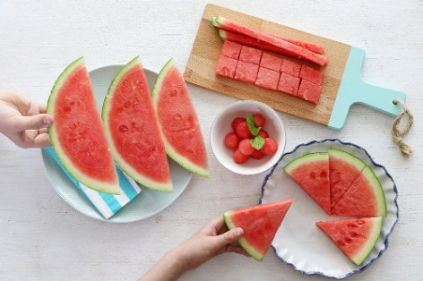
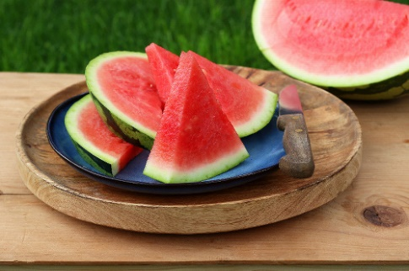
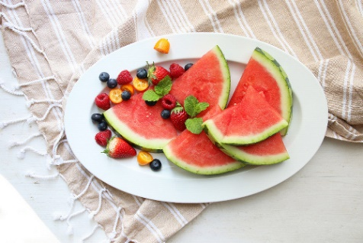

Kontakty: Mediální servis:

www.nejmelouny.cz cammino…
www.nejlepsimelouny.cz Dagmar Kutilová
Instagram @bouquet_ovoce e-mail: kutilova@cammino.cz
Facebook Bouquet tel.: +420 606 687 506
www.cammino.cz
